Zápis ze schůze výboru ze dne 7.8.2018
- Body z minulých schůzí
- Krajské kolo v PS
- Pouť
- Výlov
- Ostatní
Omluveni: P. Růžička, Z. Škrdlová
Ad1)
- Karavan (nebo buňka) – zrušeno (máme PNS)
- Vyhřívání párty stanu – nelze používat lampy!!!!! Poptat cenu pronájmu Golema s vháněním horkého vzduchu do stanu. – D. Picmaus – zajištěno – 1 200,- Kč/ víkend (f. KEROUŠ), spotřeba 6,8 l/hod
- Prosíme o společné fotografie p. Škrdlu za všechny ročníky – připneme na WEB (Venda)
- Školení rozhodčích – podzim 2018 – pokud nebudeme mít alespoň 1 nebudou družstva dětí zapojena do Hry Plamen – nahlášení nejpozději do 4.9.2018

Ad2)
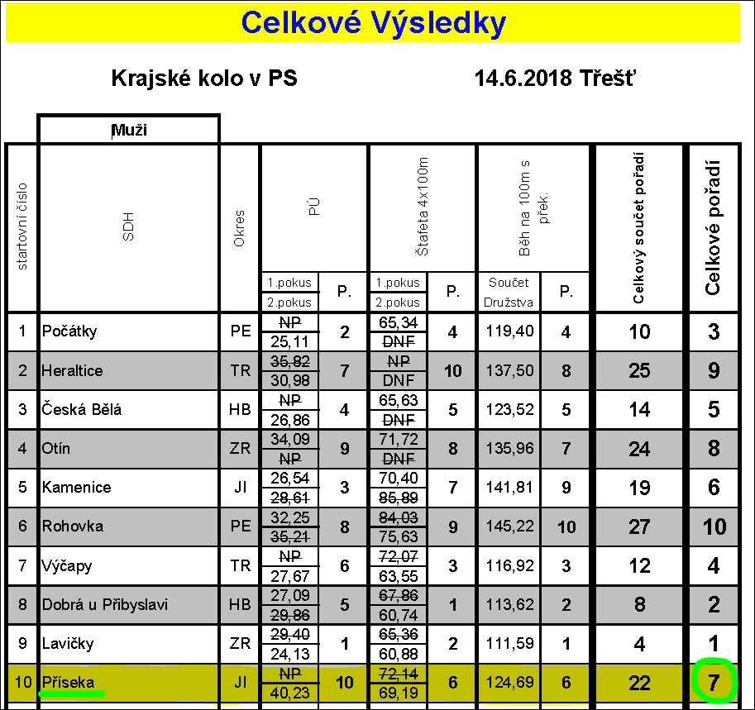
- Pochvala také naší technické četě (Škrdla R., Kružík J., Líbal V., Růžička P., Hos M., Musil T., Pulicar L., Pojer Ji., Pojer J., Suchý J. ml.)
Ad3)
- Sobotní turnaj v kopané – celkem 5 družstev
- Večerní posezení s hudbou VEJPŮL - lepší účast na hřišti než v KD!!!
- Nedělní pouťový fotbalový zápas – ŽENATÍ : SVOBODNÍ – 7 : 1

Ad4)
- Služby – každý si zajistí svůj kolektiv (+ informuje o dolovné)
- Elektřina (D. Picmaus, O. Štefl)
- Topení – viz info o vyhřívání párty stanu (bod č. 1)
- Město Brtnice (J. Hos – Z. Hos):
- Kontejner
- Koše na ohniště
- WC
- Stan – stavba nejpozději ve čtvrtek dopoledne!
- 15 setů
- Zajištění prostor + dovoz štěrku na úpravu terénu (ne prosívku!!) – 14 dní předem
- SDH Střížov, SDH Brtnice (M. Škrdla):
- Sety
- Hrad
- Osvětlení
- Ryby (J. Doležal, M. Štefl) – určitě dokoupení
- Kádě (J. Pojer)
- Burčák – zkusit poptat (M. Škrdla)
- Rozhlas (Š. Nováková, R. Vlach):
- 17. + 20.9. – Příseka
- 19.9. – Brtnice
- Plakáty – 30x A4; 45x A3 (L. Pulicar)
- Pozvánky – 600x (L. Pulicar)
- Pozvání:
- Plakáty, pozvánky
- Maily
- FB
- Hit rádio Vysočina
- Poptat tisk (Jihlavské listy, Deník, noviny Kraje Vysočina)
- Region (p. Šarounová – Š. Nováková)
- Nahlášení na HZS o nemožnosti výjezdu v době konání výlovu (J. Pojer)
- Nahlášení konání kulturní akce na Město (Š. Nováková)
- Nahlášení o vypuštění has. nádrže – info o formuláři (Š. Nováková)
- Ukazatele – prověřit, v jakém jsou stavu (L. Pulicar)
- Kelímky, igelitové tašky, tácky, …. (M. Škrdla)
- Info nájemníkům o přeparkování + info Příhodům
- Koupě stanu – větší
- Brambory na bramboráky (M. Škrdla) – loupání (Š. Nováková)
- „výpůjčné“ – každý zřizovatel nahlásí počet požadovaných kaprů nebo lístků na řízek
- Zkusit sehnat staré fotky ze všech výlovů – pokud jich bude dost, můžeme udělat TABLO pro návštěvníky – do příští schůze (všichni!!!)
Ad5)
- Pyrocar 2018 – Přibyslav 17.-18.8.2018
- Nový altánek pro soutěžní družstva – 2019
- Oprava sekačky – info? (Z. Hos)

Příští schůze výboru se bude konat 28. 8. 2018 v 19°° hodin v hostinci v Přísece

